○農産物検査に関する事務処理要領の一部改正 新旧対照表
新 | 旧
農産物検査に関する事務処理要領  Ⅰ （略）  Ⅱ  第１ （略）  第２ １～２（略）  ３ 情報の提供  （１）検査結果の公表  知事は、取りまとめた検査結果のうち、次に掲げるものについて公表を行うことができる。  ア 国内産米穀の検査結果  イ 国内産麦類の検査結果  ウ 国内産大豆の検査結果  エ その他知事が公表の必要があると認める検査結果  オ （削除）  （２）（略）  ４（略）  Ⅲ～Ⅳ（略）  附 則  （略）  この要領は、令和８年５月15日から施行し、令和８年３月31日から適用する。  別紙１ 地域登録検査機関の登録等申請手続マニュアル  第１～第５ （略）  様式１～様式８（略）  様式例第１号・様式例第２号 （略）  別紙２  地域登録検査機関の登録等審査手続マニュアル  第１ 地域登録検査機関の登録等  １ 登録等の審査  （略）  （１） （略）  （２） 農産物検査員  ア （略）  イ 農産物検査員の数  農産物検査員の数については、以下のとおり確認する。  （ア）国内産農産物及び外国産農産物の品位等検査にあっては農産物の種類ごとの１年間の検査見込数量（トンで表した量をいう。）を、それぞれ農産物検査法施行規則（昭和26年農林省令第32号。以下「規則」という。）第15条第３項第１号及び第２号に掲げる数で除して得た数（小数点以下の端数は切り上げる。）以上の検査員を確保していることを確認する。  （イ）成分検査にあっては、１年間の検査見込件数を、規則第15条第３項第３号に掲げる数で除して得た数（小数点以下の端数は切り上げる。）以上の検査員を確保していることを確認する。  なお、（ア）は、農産物検査を行おうとする農産物の種類（国内産の米穀又は麦にあっては、包装されているもの及び包装されていないものの別）ごとに必要な農産物検査員の数を算出し、このうち最も大きい数以上の農産物検査員を確保していることを要件としているが、これは、いずれの農産物検査員もすべての種類の農産物の検査を行うことを前提にしたものである。  また、（ア）のうち、外国産農産物に係る品位等検査を行う場合であって農産物の種類ごとの１年間の検査見込数量を規則第15条第３項第２号に掲げる数で除して得た数（小数点以下の端数は切り上げるものとする。）が２を下回るときにあっては２とすることとされている（同号）。  （３）～（８） （略）  ２～４（略）  第２ （略）  第３ 農産物検査証の交付等  １ （略）  ２ 再交付  知事は、法第17条第７項による登録事項の変更の届出又は法第19条による変更登録の申請により、農産物検査員証の記載内容に変更が生じたときは、当該農産物検査員証を返還させ、変更後の登録事項により農産物検査員証を再交付する。  また、知事は、農産物検査員証の紛失等により申請手続マニュアル様式第８号の再交付願書の提出があったときは、当該農産物検査員証を速やかに再交付する。  なお、この場合の農産物検査員証の番号は、証明書番号に枝番（□△△◇◇○○○－○）を付する。  ３ 返還  知事は、地域登録検査機関から申請手続マニュアル様式第９号の登録抹消願書の提出があったときは、農産物検査員証を返還させるとともに、登録台帳から当該農産物検査員を抹消する。  第４ （略）  第５ 成分検査に関する業務の受委託  １ 知事は、申請手続マニュアル様式第７号による成分検査業務委託届出書の提出があったときは、当該地域登録検査機関に係る登録台帳の記載事項を変更するとともに、第１の３の （１）のウにより公示を行う。  また、委託事項を変更しようとするときも同様とする。  ２ （略）  （削除）  第６ 地域登録検査機関への措置  基本要領 別紙11「登録検査期間に対する農産物検査実施マニュアル」第７による中国四国農政局長への業務改善研修に参加させることを確約する旨の誓約書の提出に応じていない場合又は誓約書を提出したにもかかわらず指導等関係農産物検査員を業務改善研修に参加させていない場合は、知事は、中国四国農政局長と連携し、是正に向けて必要な措置をとる。  （削除）  （削除）  （削除）  別紙４  農産物検査の検査結果等報告マニュアル  第１～第３（略）  第４  １（略）  ２ 公表内容  検査結果の公表内容は、次に掲げるものとする。  （１）国内産米穀の検査結果  （２）国内産麦類の検査結果  （３）国内産大豆の検査結果  （４）知事が公表の必要があると認める検査結果  別表（略）  様式第1号～14号（略） | 農産物検査に関する事務処理要領  Ⅰ （略）  Ⅱ  第１ （略）  第２ １～２（略）  ３ 情報の提供  （１）検査結果の公表  知事は、取りまとめた検査結果のうち、次に掲げるものについて公表を行うことができる。  ア 国内産米穀の検査結果  イ 国内産麦類の検査結果  ウ 国内産大豆の検査結果  エ 輸入農産物の検査結果  オ その他知事が公表の必要があると認める検査結果  （２）（略）  ４（略）  Ⅲ～Ⅳ（略）  附 則  （略）  別紙１ 地域登録検査機関の登録等申請手続マニュアル  第１～第５ （略）  様式１～様式８（略）  様式例第１号・様式例第２号 （略）  別紙２  地域登録検査機関の登録等審査手続マニュアル  第１ 地域登録検査機関の登録等  １ 登録等の審査  （略）  （１） （略）  （２） 農産物検査員  ア （略）  イ 農産物検査員の数  農産物検査員の数については、品位等検査にあっては農産物の種類ごとの１年間の検査見込数量（トンで表した量をいう。）＿  成分検査にあっては１年間の検査見込件数を、それぞれ規則第15条第２項第１号及び第２号に掲げる数で除して得た数（小数点以下の端数は切り上げる。）以上の検査員を確保していることを確認する。  なお、この場合には、農産物検査を行おうとする農産物の種類（国内産の米穀又は麦にあっては、包装されているもの及び包装されていないものの別）ごとに必要な農産物検査員の数を算出し、このうち最も大きい数以上の農産物検査員を確保していることを要件としているが、これは、いずれの農産物検査員もすべての種類の農産物の検査を行うことを前提にしたものである。  また、外国産農産物に係る品位等検査を行う場合であって農産物の種類ごとの１年間の検査見込数量を規則第15条第２項第２号に掲げる数で除して得た数（小数点以下の端数は切り上げるものとする。）が２を下回るときにあっては２とすることとされている（同号）。  （３）～（８） （略）  ２～４（略）  第２ （略）  第３ 農産物検査証の交付等  １ （略）  ２ 再交付  知事は、法第17条第７項による登録事項の変更の届出又は法第19条による変更登録の申請により、農産物検査員証の記載内容に変更が生じたときは、当該農産物検査員証を返還させ、変更後の登録事項により農産物検査員証を再交付する。  また、知事は、農産物検査員証の紛失等により申請手続マニュアル様式第10号の再交付願書の提出があったときは、当該農産物検査員証を速やかに再交付する。  なお、この場合の農産物検査員証の番号は、証明書番号に枝番（□△△◇◇○○○－○）を付する。  ３ 返還  知事は、地域登録検査機関から申請手続マニュアル様式第11号の登録抹消願書の提出があったときは、農産物検査員証を返還させるとともに、登録台帳から当該農産物検査員を抹消する。  第４ （略）  第５ 成分検査に関する業務の受委託  １ 知事は、申請手続マニュアル様式第９号による成分検査業務委託届出書の提出があったときは、当該地域登録検査機関に係る登録台帳の記載事項を変更するとともに、第１の３の （１）のウにより公示を行う。  また、委託事項を変更しようとするときも同様とする。  ２（略）  第６ 登録検査機関の登録状況報告  知事は、前年度の地域登録検査機関の登録状況等について、様式第７－1号から第７－３号に取りまとめ、毎年４月15日までに中国四国農政局長に報告する。  登録検査機関が農産物検査法に違反したことによる行政処分又は、文書指導の措置を受けている場合は、当該様式に行政処分の又は、文書指導の措置年月日、内容及びその対応状況について記載するものとする。  また、報告期日が行政機関の休日に当たるときは、その日の翌日をもってその期日とする。  第７ 地域登録検査機関への措置  基本要領 別紙11「登録検査期間に対する農産物検査実施マニュアル」第７による中国四国農政局長への業務改善研修に参加させることを確約する旨の誓約書の提出に応じていない場合又は誓約書を提出したにもかかわらず指導等関係農産物検査員を業務改善研修に参加させていない場合は、知事は、中国四国農政局長と連携し、是正に向けて必要な措置をとる。  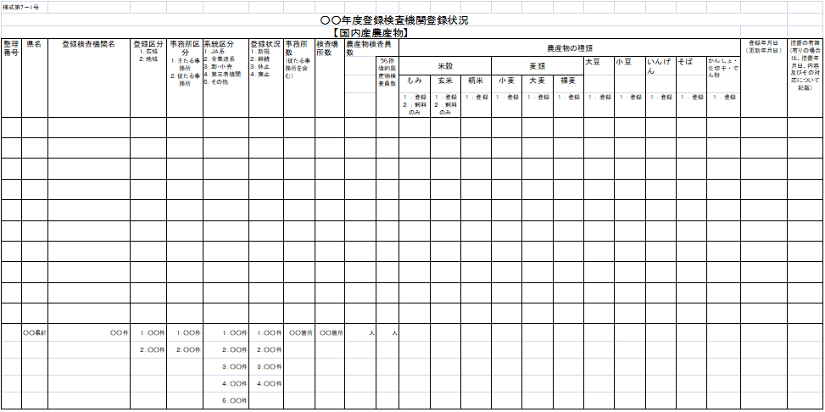  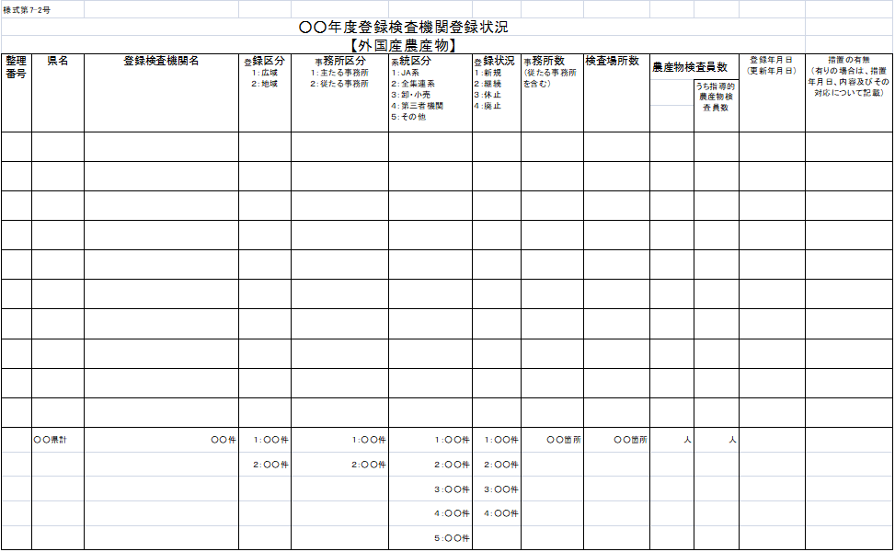  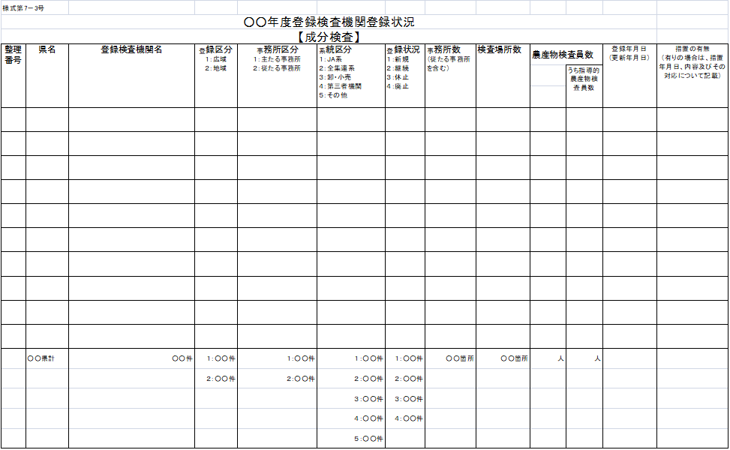  別紙４  農産物検査の検査結果等報告マニュアル  第１～第３（略）  第４  １（略）  ２ 公表内容  検査結果の公表内容は、次に掲げるものとする。  （１）国内産米穀の検査結果  （２）国内産麦類の検査結果  （３）国内産大豆の検査結果  （４）輸入農産物の検査結果 （削除）  （５）知事が公表の必要があると認める検査結果  別表（略）  様式第1号～14号（略）

